15 ноября прошел онлайн-урок
«ТЕХНИК-ТЕХНОЛОГ ПО ПРОИЗВОДСТВУ ПОЛИМЕРНЫХ КОМПОЗИТОВ»
ПРОСТО О СЛОЖНОМ. ТЕХНОЛОГИИ КОМПОЗИТОВ

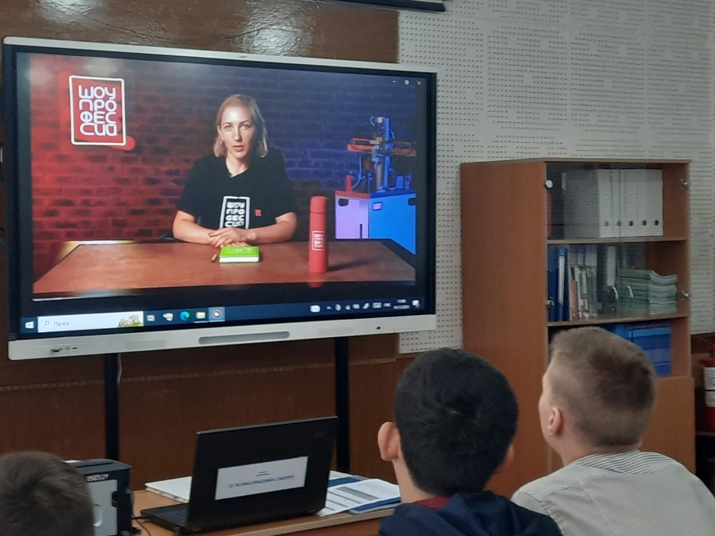

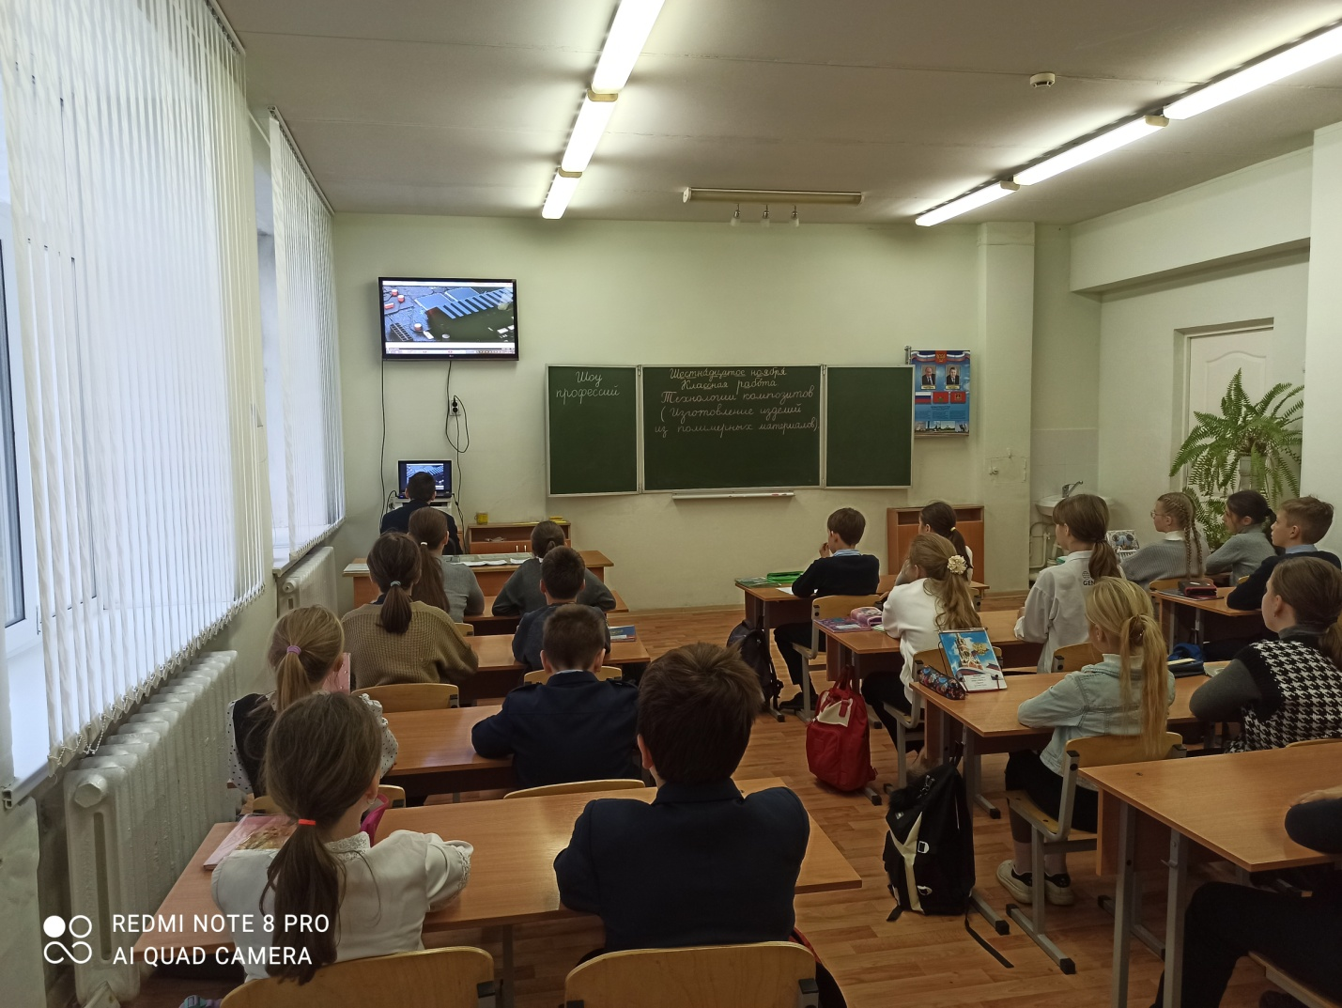
В наш век бурного развития технологий появилось много новых материалов, которые успешно заменяют традиционные аналоги, а зачастую и превосходят их по своим качествам. Эти материалы широко применяются и в строительстве, и в авиа-
и автомобилестроении, и даже в изготовлении украшений
и детских игрушек. Одни из самых интересных – композиционные материалы или полимерные композиты. Что это такое?
Когда они появились? Где применяются? Кто их разрабатывает?
Об этом и не только – в материале статьи!

ЧТО ТАКОЕ КОМПОЗИЦИОННЫЙ МАТЕРИАЛ?

Композиты – материалы, состоящие из двух или более компонентов, слоев: наполнителя и матрицы, основы. У каждого слоя разные свойства. А их сочетание позволяет получить продукт с новыми характеристиками, отличными от характеристик каждого слоя в отдельности. Среди компонентов композитов могут быть самые разные материалы – металл, керамика, стекло, углерод, пластмасса. Изделия из композиционных материалов уже давно известны и широко применяются в различных сферах жизни. Где мы можем найти композиты? Везде! Хорошим примером может послужить хорошо всем известные ДВП
и ДСП – древесноволокнистая и древесно-стружечная плита, незаменимый материал в строительстве. Они создаются из древесных опилок, щепок, волокон, которые смешивают с клеящим веществом и спрессовывают. В свое время изобретение ДСП и ДВП позволило серьезно сократить отходы деревообработки: весь мелкий деревянный мусор теперь тоже мог пойти в ход. Посмотри на мебель у тебя дома: наверняка получится найти предметы, в которых используются эти материалы!

ШАГ В ИСТОРИЮ
Как мы уже знаем, композитный материал – это материал, состоящий из нескольких компонентов. При сочетании друг с другом эти компоненты создают совершенно новый материал, обладающий лучшими свойствами. Может показаться, что такие материалы – продукт нашего высокотехнологичного века. Однако это совсем не так! Как ни странно, история композиционных материалов уходит своими корнями в далекое прошлое. А именно – в Месопотамию. Люди древнего Междуречья строили лодки, а чтобы они были крепче и не протекали – пропитывали их смолой. Смола и была тем самым вторым компонентом композита, скрепляющим дерево. В числе других древних композитов – саманный кирпич, материалом для которого служили глина и солома. Его также использовали для строительства в Древнем Египте и Месопотамии. Конструкции из саманного кирпича были настолько прочными, что дошли до наших дней.

Бетон, оказывается, тоже относится к композитам и был известен еще в Древнем Риме! Этот строительный материал состоит из нескольких основных компонентов, которые замешивают, придерживаясь определенных пропорций. Например, компонентами современного бетона обычно служат четыре материала: цемент, песок, щебень и вода.
А монголы сделали первый композитный лук. Его составляющими были животный клей, древесина и кость. Лук делали из нескольких слоев древесины, которые склеивали при помощи животного клея. На внутренней стороне лука при помощи жил прикреплялись роговые накладки.

Но по-настоящему начали раскрывать потенциал композиционных материалов в XIX веке. Именно тогда были сделаны открытия в области материалов, которыми мы пользуемся и сейчас. Например, вошел в употребление каучук, который применялся при изготовлении резины. Резина дала возможность производить водостойкую одежду и обувь, конвейерные ленты для заводов, резинки для одежды, игрушки… Настоящим прорывом стало появление резиновых шин для экипажей, а позже – для автомобилей. Производство шин требовало значительного количества этого материала.
В начале ХХ века изобрели первые пластмассы – полиэстер, винил, фенол. Изначально пластмасса не обладала необходимой прочностью, для промышленности были необходимы более прочные материалы, устойчивые к перепаду температур. Но в середине 30-х годов ХХ века было изобретено стекловолокно, которое в сочетании с пластиковыми полимерами представляло собой прочный и в то же время легкий материал. Композитные материалы во время второй мировой войны применялись в авиа- судо-, ракетостроении. С окончанием войны композитные материалы вошли и в мирную жизнь.

А СЕЙЧАС?
Сейчас один из популярнейших видов композиционных материалов – полимерные композиты, в которых основой (матрицей) служит полимерный материал. Полимеры – самая разнообразная группа композитов. Это уже не фанера и не солома в кирпичах, а сложные в производстве материалы, для производства которых порой требуется работа даже на наноуровне! Такие материалы используются в космической и авиационной технике: это позволяет уменьшить вес летательного аппарата и в то же время повысить его прочность.
В области автомобилестроения полимерные композиты применяются для изготовления панелей кузова, колесных дисков, бамперов автомобилей. В сфере физкультуры и спорта – при изготовлении клюшек для гольфа, удочек, теннисных ракеток, лыж. В медицине из полимерных композитов изготавливаются медицинские имплантаты, ортопедические устройства, рентгеновские столы. При строительстве мостов, зданий и иных сооружений изделия из полимерных композитов получили широкое распространение благодаря их меньшему весу, длительному сроку службы, устойчивости к перепаду температур. Полимеры используются даже при изготовлении детских игрушек и бижутерии!

КТО РАЗРАБАТЫВАЕТ ПОЛИМЕРНЫЕ КОМПОЗИТЫ?
Специалист-технолог или техник-технолог по производству полимерных композитов. Он руководит процессом, делает материал более прочным, экономичным и удобным в использовании.

ЧТО ЗА ПРОФЕССИЯ – ТЕХНИК-ТЕХНОЛОГ ПО ПРОИЗВОДСТВУ ПОЛИМЕРНЫХ КОМПОЗИТОВ?
Чем занимается техник-технолог? Он планирует и организует производство изделий из полимерных композитов, проверяет техническую документацию, контролирует качество материалов, из которых в дальнейшем будут изготавливаться изделия из полимерных композитов. Техник-технолог также несет ответственность за разработку и выполнение технологических режимов при производстве изделий
из полимерных композитов. Что это значит? Он отвечает за силу давления пресса, он определяет продолжительность разных процессов и температуру, при которых они выполняются, он проверяет, правильно ли подготовлены сырье и материалы. Одним из самых интересных моментов в работе такого специалиста является разработка новых технологий производства композитов, участие в испытаниях нового оборудования и в проведении различных экспериментальных работ.
ВОСТРЕБОВАНА ЛИ ПРОФЕССИЯ?
Профессия очень востребована на современном на рынке труда и входит в ТОП-50 новых и перспективных профессий, требующих среднего профессионального образования. Ее относят к числу futureskills (профессий будущего). Узнать подробнее о профессиях будущего можно, заглянув в «Атлас новых профессий».
А в долгосрочной перспективе? Мы знаем, что многие профессии, бывшие на пике популярности еще пять лет назад, сегодня неактуальны. Но скажем сразу: профессии техника-технолога по производству полимерных композитов забвение не грозит! Согласно прогнозам, рынок полимерных композитов в России к 2030 году значительно вырастет, что в недалеком будущем сделает специалистов этой сферы еще более востребованными, чем сейчас.

КАК ПОСТУПИТЬ?
Если ты увлекаешься химией, физикой и математикой и хочешь самосовершенствоваться, в том числе и в профессиональной области, делать самостоятельные открытия – в колледже тебя ждет специальность «Технология производства изделий из полимерных композитов». Код специальности – 18.02.13. По окончании обучения ты овладеешь тремя блоками компетенций:

Химическая технология композиционных материалов:
ты научишься проверять, соответствует ли сырье, материалы и готовая продукция заданным стандартам качества

Системы автоматизированного проектирования:
ты узнаешь, как применять специальные программы, чтобы создавать новые композитные конструкции и материалы

Работа на станках с ЧПУ:
ты научишься использовать станки с числовым программным управлением (программируемые станки)
Интересный факт: обучаясь, ты можешь получить три профессии – техника в химическом производстве, техника-технолога и химика-технолога. Для поступления на эту специальность необходимо пройти конкурс аттестатов: в колледже посчитают средний балл твоего аттестата и составят рейтинг средних баллов всех поступающих. Абитуриенты с бóльшим средним баллом будут иметь более высокие шансы на поступление. Обучаться можно как на бюджетной,
так и на платной основе. Срок обучения после 9-го класса составит 3 года 10 месяцев, после 11-го класса – 2 года
10 месяцев. Для успешного обучения потребуется отличное знание химии, физики, математики.
В процессе обучения студенты получат знания в области экономики и законодательства, касающегося трудовых отношений, разберутся в особенностях ресурсосбережения, безопасности, экологии, профессиональной деятельности.
В образовательную программу профессии могут быть включены дисциплины, связанные с направлением развития региона, в котором находится колледж.

ГДЕ РАБОТАТЬ?
Выпускники могут найти работу в различных конструкторских бюро, на предприятиях, выпускающих строительные изделия и спортивные товары, на авиастроительных заводах, на предприятиях по производству изделий из полимерных композитов. Благодаря таким качествам, как высокая прочность, надежность и небольшой вес, изделия из полимерных композитов пользуются высоким спросом и постепенно завоевывают лидирующие позиции на рынке. Только представьте, насколько легче, прочнее и надежнее, например, хоккейная клюшка, лодка из стеклопластика или спортивное весло.
Все эти предметы раньше изготавливались из дерева, были тяжелыми и неудобными в использовании, а самое главное – быстро приходили в негодность. Теперь им на смену пришли изделия из новых материалов.
Благодаря прочности и легкости полимерные композиты применяются также и военной промышленности – для производства различных видов брони: бронежилетов, брони для военной техники.
Работу можно найти в таких крупных компаниях, как АО «ЮМАТЕКС», ОАО «Газпромнефть МНПЗ», ОАО «НК «Роснефть».

ЛИЧНОСТНЫЕ КАЧЕСТВА И ПРОФЕССИОНАЛЬНЫЕ НАВЫКИ ТЕХНИКА-ТЕХНОЛОГА

Важные личные качества – это аккуратность, внимательность, дисциплинированность. Также надо быть творческим человеком, искренне заинтересованным в процессе и открытым инновациям, нужно проявлять интерес к исследовательской деятельности в области производства и обладать организаторскими способностями. Техническое мышление, аналитический склад ума, способность обрабатывать большие объемы информации дополняют перечень личностных качеств техника-технолога. И не стоит забывать про эстетический вкус! Ведь изделие должно быть не только легким и прочным, но и красивым. Как видим, специалист по производству полимерных композитов – человек, обладающий широким кругозором и всесторонне развитый!
Что же касается профессиональных навыков техника-технолога, то здесь на первый план выступают глубокие знания в области химии, умение выполнять чертежи для производства композитных изделий, регистрировать необходимые характеристики и параметры оборудования в процессе производства. Специалист должен уметь выполнять автоматизированное проектирование и работать на станках с ЧПУ (числовым программным управлением), выполнять различные расчеты, производить оценку качества готовой продукции.

А ТЕПЕРЬ ПРО ПЛЮСЫ И МИНУСЫ ПРОФЕССИИ!
Важным плюсом профессии является ее востребованность, актуальность, перспективность. Стабильная заработная плата и высокие шансы на официальное трудоустройство делают ее еще более привлекательной, а широкий выбор направлений деятельности и активное развитие отрасли позволят построить неплохую карьеру.
Среди минусов – вредные условия труда, работа в условиях многозадачности, высокая личная ответственность.
ОПЛАТА ТРУДА
Оплата труда начинающего техника-технолога по России составляет от 30 000 рублей и выше – в зависимости от региона России, места работы и квалификации специалиста. Так, специалисты, работающие на крупных предприятиях (например, «Татнефть-Стекловолокно»,
ООО «Гермес-групп» и др.) и имеющие стаж работы
от трех лет, могут рассчитывать на зарплату от 50 000 рублей и выше.

Подводя итог, можно сделать вывод, что работа специалиста по производству полимерных композитов невероятно интересна, хотя и достаточно сложна. Помимо знаний химии и материаловедения необходимо обладать предпринимательским мышлением и видением будущего, уметь проектировать, исследовать структуру материалов и проводить испытания конструкций. Поэтому грамотные специалисты ценятся на рынке труда очень высоко. Выбрав эту профессию, ты можешь быть причастным к инновациям, работать в современных лабораториях ведущих предприятий России, получать достойную оплату своего труда. А может быть, в будущем ты создашь свой продукт из полимерных композитных материалов и внесешь свой вклад в развитие современных технологии

